既存住宅状況調査技術者講習
主催：(公社)日本建築士会連合会

宅地建物取引業法が一部改正され、平成30年4月から既存住宅の売買時に「既存住宅状況調査」に関する説明が義務付けられています。
この「既存住宅状況調査」の実施は、登録機関の講習を修了した建築士のみに認められており、建築士の新たな業務として期待されています。
また、山口県は、既存住宅の売り主が「建物状況調査」を実施し「既存住宅売買瑕疵保険」に加入した場合に、これらに要する費用の1/2（上限5万円）を補助する制度を、令和元年度に創設しました。
受講のメリット

①建築士だけに認められた業務である「既存住宅状況調査」の技術を幅広く習得
②公益社団法人に登録することにより高い信頼性を消費者等へアピール
③既存住宅状況調査結果を活用した既存住宅売買瑕疵保険への加入が可能
④長期優良住宅化リフォーム推進事業における現況検査も可能
⑤建築士会ＣＰＤ５単位を付与（移行講習は３単位）

山口県においては、以下のとおり講習会を開催しますので、ご案内します。
多数の方の参加をお待ちしています。
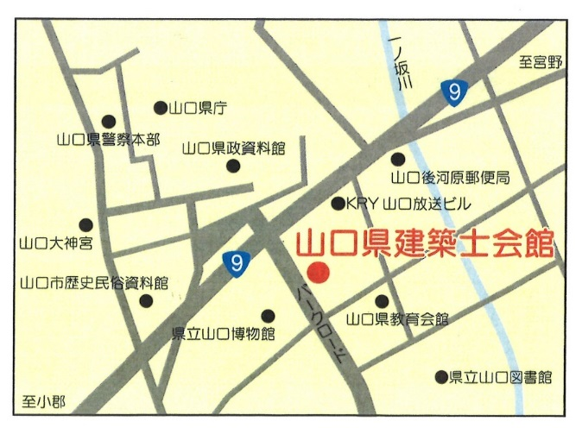
『新規講習』のご案内 ＣＰＤ５単位

●日 程：令和元年6月11日（火）
●時 間：受付 9:00～ 講習 9:30～17:10
●定 員：30名 申込受付順、定員に達し次第締切り
●会 場：山口県建築士会館 3階会議室
●受講者：一級、二級、木造建築士
●受講料：21,600円（WEB申込：21,060円）（税込）
（テキスト・登録料を含む）
『移行講習』のご案内 ＣＰＤ３単位
山口県建築士会館
（山口市大手町3-8）

●日 程：令和元年5月31日（金）
●時 間：受付 12:20～ 講習 12:50～17:30
●定 員：30名 申込受付順、定員に達し次第締切り
●会 場：山口県建築士会館 3階会議室
●受講者：国土交通省の長期優良住宅化リフォーム推進事業のインスペクターとして講習登録団体
に登録されている建築士
※建築士会登録以外の、他団体登録インスペクターの方でも受講できます。
●受講料：17,280円（WEB申込：16,740円）（税込、テキスト・登録料を含む）
申込方法

郵送又はＷＥＢで（公社）日本建築士会連合会に直接お申込みください。
詳しくは、（公社）日本建築士会連合会のホームページをご覧ください。
http://www.kenchikushikai.or.jp
郵送用の申込書は、上記ホームページからダウンロードして下さい。
※郵送でお申し込みの場合は、受講を希望する会場の申し込み状況をご確認下さい。
(一社)山口県建築士会事務局：〒753-0072山口市大手町３－８ 山口県建築士会館2階
TEL.083-922-5114 FAX 083-922-5122 E-mail:info@y-shikai.or.jp

